外国语学院师生进行消防应急疏散逃生演练
外国语学院 单亮
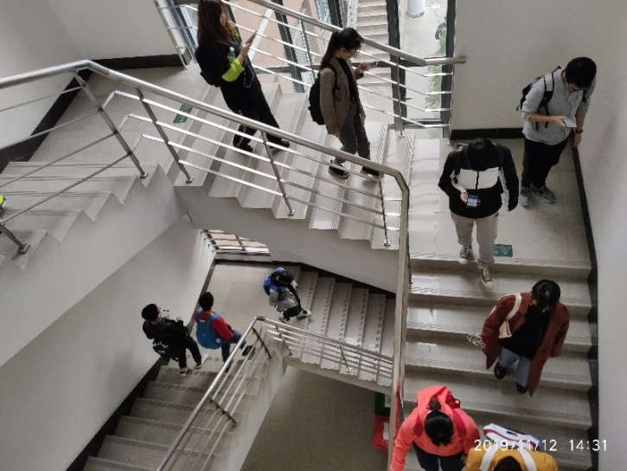
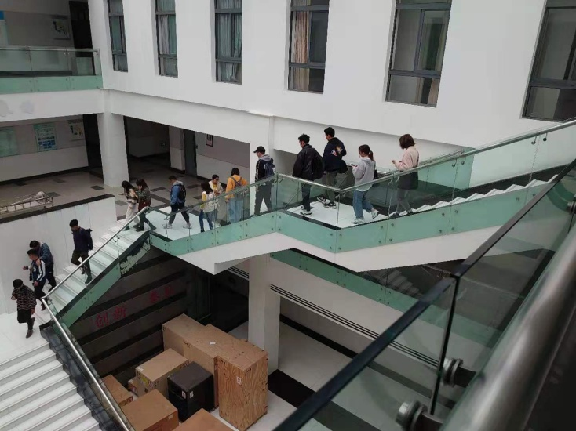
为进一步增强学校师生的防灾减灾意识，普及防灾减灾知识和技能，共同创建安全和谐的校园环境，外国语学院结合自己的实际情况，定于11月12日开展了消防疏散逃生演练活动。
现在正值秋季，天干物燥，容易引发火灾，在这个时候举行一次逃生演练，很有必要。外国语学院领导高度重视，成立了领导小组和工作小组，制订了详细周密的火灾逃生演练方案及逃生路线图，全体人员思想认识到位，齐心协力，高质量地完成了各项前期准备工作；各班认真宣传、组织，掌握要求与注意事项；各个岗位的保护人员职责明确，措施到位，注重细节；各位同学听从指挥，认真进行模拟撤离。
11月12日下午14：30随着警报声响起，实训2号楼三楼的学生根据预先制定逃生路线圆满的完成逃生演练。
通过这次消防疏散演练活动，进一步提高了广大师生的消防安全意识，掌握更多的安全防护知识，增强自救能力和自我保护意识，保障我们校园的健康发展，为提高教育教学质量保驾护航。

